OZNAM
o konaní hromadných konzultácií k písaniu záverečných prác

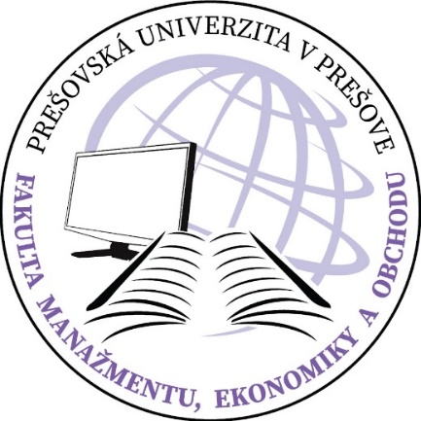

Oznamujeme študentom končiacich ročníkov (Bc. a Mgr. štúdia), že dňa
11.02.2026 o 14:30 hod.
sa uskutočnia hromadné konzultácie k písaniu záverečných prác.
Konzultácie sa budú konať online prostredníctvom MS Teams.

Link na schôdzu v MS Teams:
https://teams.microsoft.com/meet/38255879705431?p=LzGBGDnGZC86PUlEpS
ID schôdze: 382 558 797 054 31
Prístupový kód: cb6N3UY7

